Novembre 2016

LE SEDUCENTI FORME DELLA LUCE

I proiettori SATURNO si rinnovano con le versioni a LED per rispondere alle esigenze di illuminazioni più esigenti.

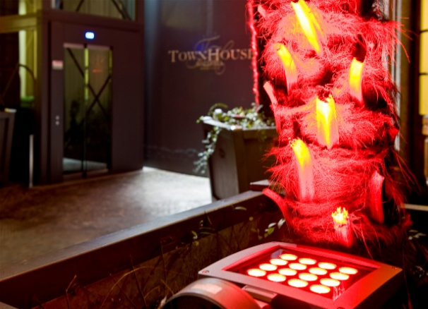Seven Stars Galleria, l’unica struttura a sette stelle d’Europa, sceglie ancora una volta GEWISS. Sono infatti le soluzioni illuminotecniche della famiglia Saturno LED RGB di GEWISS a **creare l’atmosfera d'ingresso per gli ospiti della prestigiosa struttura**. I proiettori GEWISS adottano le più avanzate tecnologie LED che **abbinano l’affidabilità al risparmio energetico** e consentono alla direzione dell’hotel di realizzare fasci di luce, creare emozionanti effetti scenografici, illuminare edifici dall’elevato valore storico/artistico, valorizzare dettagli architettonici e naturalistici. Inoltre, la tecnologia DMX consente di definire scenari dinamici di colore (tonalità, intensità, transizioni, ecc.), grazie ad un controller di facile regolazione che può essere integrato nel sistema civile.

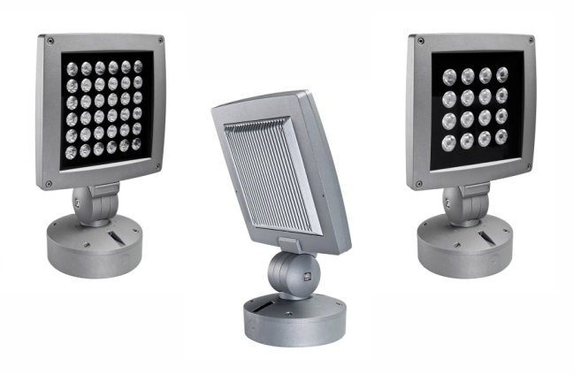SATURNO LED: caratteristiche e vantaggi

I proiettori architetturali SATURNO in alluminio pressofuso si caratterizzano per la loro **compattezza** e per il loro **design innovativo**, che li rende adatti ad installazione in contesti di pregio architettonico. Ideali per la valorizzazione di dettagli architettonici (interni ed esterni) e per realizzare effetti scenografici attraverso un sapiente uso delle tonalità cromatiche, i proiettori SATURNO sono **disponibili in differenti ottiche** (simmetrica, asimmetrica, circolare, stradale) e **sorgenti luminose** (a scarica, fluorescenti, a LED monocromatici o RGB).

I materiali adottati (alluminio pressofuso) e le tecnologie impiegate si integrano per assicurare la massima affidabilità del prodotto e una **durata superiore nel tempo**. La scelta della sorgente, la progettazione dell’apparecchio e i dispositivi di controllo dinamico della temperatura offrono il massimo flusso di luce e il mantenimento dell’emissione luminosa.

L’elettronica del prodotto consente vari livelli di complessità: dalla **gestione stand-alone**, a quella **con pulsante per gli scenari**, fino a quella più avanzata di **programmazione con centralina DMX**.

La centralina di controllo DMX, dotata di display a LED con navigazione ad icone, richiede un’alimentazione 12 Vac e può comandare fino ad un massimo di 20 apparecchi LED RGB tramite protocollo DMX. In caso di luce bianca, la gestione DMX permette di scegliere livelli di intensità luminosa e transizioni in modo indipendente da un proiettore all’altro.

Dotati di indicatore a lancetta che definisce i gradi di inclinazione, i proiettori possono essere liberamente orientabili sui due assi, grazie al robusto snodo centrale con efficace sistema di blocco.